# Алматы қаласы Алатау ауданы № 26 жалпы білім беретін мектептің математика пәні мұғалімі Туменбаева Жазира Куандыковна

# «Математика & SPORT» сайысы

**Мақсаты**: Математика мен спортты байланыстыра отырып,оқушылардың пәнге қызығушылықтарын арттыру ,Оқушылардың білімге деген құштарлығын арттыру, қызықтыру арқылы білімін тереңдету, математикалық ой-өрісін кеңейту, іздену қабілеттерін дамыту.Жылдамдыққа,ептілікке, бір-біріне деген достық қарым-қатынаста болуға , дені сау азамат болып өсуге тәрбиелеу.

Сайыстың өтілетін орны: спорт зал.

**1- Жүргізуші**: Қайырлы күн көрермен!

Құрметті ұстаздар,оқушылар,

Сөз бастайын термелетіп өлеңмен.

Тәрбиелі,білімді боп әрқашан

Өс өркенде қанат жайып кемелден.

**2- Жүргізуші**:

Құрметті оқушылар,бүгінгі сайысқа қатысушы топтарды ортаға шақырайық.Бүгінгі сайысымыз апталық негізінде өткізілгелі отырған 6 сыныптардан құрылған сайысымыз. Олай болса, осы кезден қаланған білім-келешегімізге үлкен азық екенін естен шығармағанымыз жөн.

Сайысушы топтар бүгін математика мен спортты қатар алып жүреді.

Алдымен әділқазылар алқасын сайлап алып, ойын шарттарымен таныстырып өтейін:

* Директордың оқу ісі жөніндегі орынбасары:Жайылғанова Камила апаймыз
* Директордың оқу ісі жөніндегі орынбасары:Биниязова Ақбота апайымыз
* Мектебіміздің дене шынықтыру пәні мұғалімі Төкеев Ұлан ағайымыз

**1-кезең. «Мен жақсы көремін...» таныстық шеңбері.**

**2-кезең.Топқа бөліну.**

**3-кезең. Секіртпе жіппен секіру.**

**4-кезең. «Кім жылдам?»**

**5-кезең. «Дартсты пайдалану».**

**6-кезең. «Тұмақ ұру».**

**7-кезең. «Спорттық таяқшалар» .**

**8-кезең.Ойынды қорытындылап,марапаттау.**

**1- Жүргізуші** Мықты болсаң, алдағыны басып оз,

Мықты болсаң, арттағыны жеткізбе!  
Мықты болсаң, тайғанама, құлама,

Мықты болсаң, бөгеттерді бұзып өт!

2050-дің бағдарлы биігі,

Білімнің еншісі мұны әркім біледі.

Сондықтан достар –ау дарынды қайрайық

Алынбас қамал жоқ шыңдайық жігерді.

**1-кезең.Психологиялық ахуал тудыру. «Мен жақсы көремін...» таныстық шеңбері**.

**Мақсаты**: *Ойынға қатысушылардың көңіл-күйін көтеру,достық қарым-қатынас орнату, нығайту,жағымды ахуал қалыптастыру.*

Ойынға қатысушылар амандасып,шеңбер құрып тұрады.Қатысушылар өз есімдерін,сыныптарын таныстырып,өмірде нені қатты жақсы көретіні туралы айтып өтеді.

**2-кезең.Топқа бөліну**. **«23456...»**

**Мақсаты:** *Оқушылардың бір-біріне жолдастық, достық қарым қатынастары дамытып,ынтымақтастық қалыптастыру.*

Қатысушылар Сандықшадан алынатын фишкалардың артында сандар жазылады.Ойынға қатысушылар 2,3,4,5,6 цифрлары бар сандар арқылы топқа бөлінеді.Уақыт беріліп,әр топ өздеріне топтың атын қояды.

**3-кезең. Секіртпе жіппен секіру**.

**Мақсаты:***секіртпені пайдаланып,алдына қойылған кедергілерге қарамастан,ойын жинақтап,білімін дәлелдеу.*

Секіртпе жіппен (скакалка) кедергілер арқылы өтіп,есептер шығарады.

а) жылдамдыққа- 1 ұпай

б) есептің әр шешіміне-1 ұпай беріледі.барлық топқа 5 есептен беріледі.

|  |  |  |
| --- | --- | --- |
| Берілген есеп | | Жауабы |
| 1 | 2•2•2+2= | 10 |
| 2 | 5- $\frac{1}{2}$ = | 4 $\frac{1}{2}$ немесе 4,5 |
| 3 | -6-9 = | -15 |
| 4 | -2-(-5) = | 3 |
| 5 | 4• (-2) = | -8 |

**4-кезең. «Кім жылдам?»**

**Мақсаты:***аяқтың ортасына қысып алынған доптың кедергісіне қарамастан, білімдерін дәлелдеу.*

Допты екі аяқтың ортасына қысу арқылы мәреге жетіп,есептер шығарады.

а) Жылдамдыққа байланысты-1 ұпай

б) есептің әрбір дұрыс шешіміне -1 ұпай беріледі.

|  |  |  |
| --- | --- | --- |
| Есептің берілгені | | Жауаптары |
| 1. | Тіктөртбұрыштың барлық қабырғаларының қосындысы | периметр |
| 2 | Екі қатынастың теңдігі | пропорция |
| 3 | Екі теріс санның көбейтіндісі қандай сан? | оң сан |
| 4 | 0 саны кірмейтін,барлық бүтін оң сандар –қандай сандар? | натурал сандар |
| 5 | Квадраттың көршілес екі қабырғасының көбейтіндісі | аудан |

**5-кезең. «Дартсты пайдалану».**

**Мақсаты:***дәлдікке сүйену,сыни тұрғысынан ойлауға қатысты алдына қойылған мақсатына жету керек.*

**I-Жүргізуші**:осы тұста дартстың тарихына бір үңілсек қалай қарайсыздар? Бұл ойын XV ғасырда [Генрих VII](https://kk.wikipedia.org/w/index.php?title=%D0%93%D0%B5%D0%BD%D1%80%D0%B8%D1%85_VII&action=edit&redlink=1" \o "Генрих VII (мұндай бет жоқ)) королінің [Англия](https://kk.wikipedia.org/wiki/%D0%90%D0%BD%D0%B3%D0%BB%D0%B8%D1%8F) мемлекетін басқару кезінде пайда болды. Оның әйелі аң аулауды жақсы көрген. Король оған аң аулаудың орнына өгіздің суретіне дротиктерді лақтыруды ұсынды.Сол себептен ағылшындар қазіргі уақытқа дейін нысананың ортасын өгіздің көзі деп атайды.екен.Міне,не деген қызық десеңізші?!

2 метр қашықтықта тұрып,дартсты пайдаланып,дротикті лақтырып,нысанадағы ұпай санына ие болады.Әр топтан 2- оқушы қатысады,бір ұл,1- қыз.

**6-кезең. Қазақтың ұлттық ойындарының бірі.«Тұмақ ұру».**

**Мақсаты:***қазақ халқының ұлттық ойынын насихаттай отырып, ойынға қатысушылардың сыни тұрғыда ойлануына көңіл бөлу.*

Таяқты орнатады және бұған бас киімді кигізеді. Ойынға сонымен қатар көзді жауып байлауға орамал керек. Жүргізуші қатысушылардың біреуін шақырады, оның көзін орамалмен байлап қояды және қолына қамшы береді. Көздері орамалмен байланған ойыншы қамшымен таяқтағы бас киімді қағып түсіру керек. Тұмақты қағып түсірген жағдайда топқа – ұпай қосылады.

Топ мүшелеріне уақыт беріліп, мақал-мәтелдер(құрамында сандар болу керек) айтып,ұпай жинайды.

**7-кезең. «Спорттық таяқшалар» .**

**Мақсаты:***Ойынға қатысушылардың дәлдікті пайдалануына көңіл аудару.*

Спорттық таяқшаларды доппен құлатып,құлаған таяқшалар арқылы ұпай жинау.Әр таяқша- 2 ұпай

Әр топтан 2 қатысушы қатысады.

**8-кезең. Ойынды қорытындылап,марапаттау.**

**II-жүргізуші**:Енді әділқазылардың қорытындысын тыңдайық.

Сайысқа қатысушыларды марапаттау.

Аяқталды тапқырлар мен ептілердің сайысы,

Қоштасамыз көңіліміз қайысып.

Еске түсірейік есептерді шеше алмаған қиналып,

Отырғанда үйге барып шай ішіп.

Ең бастысы,орын емес жарыста,

Терең білім,жеңу шарты сайыста.

Өмірде де жетерің хақ,табысқа!

Жасай берсін,жасай берсін әр тұлға!

- дей отырып, сөз кезегін әділ қазылар алқасына береміз.

**Қорытынды:** командалар мақтау грамоталарымен марапатталады.

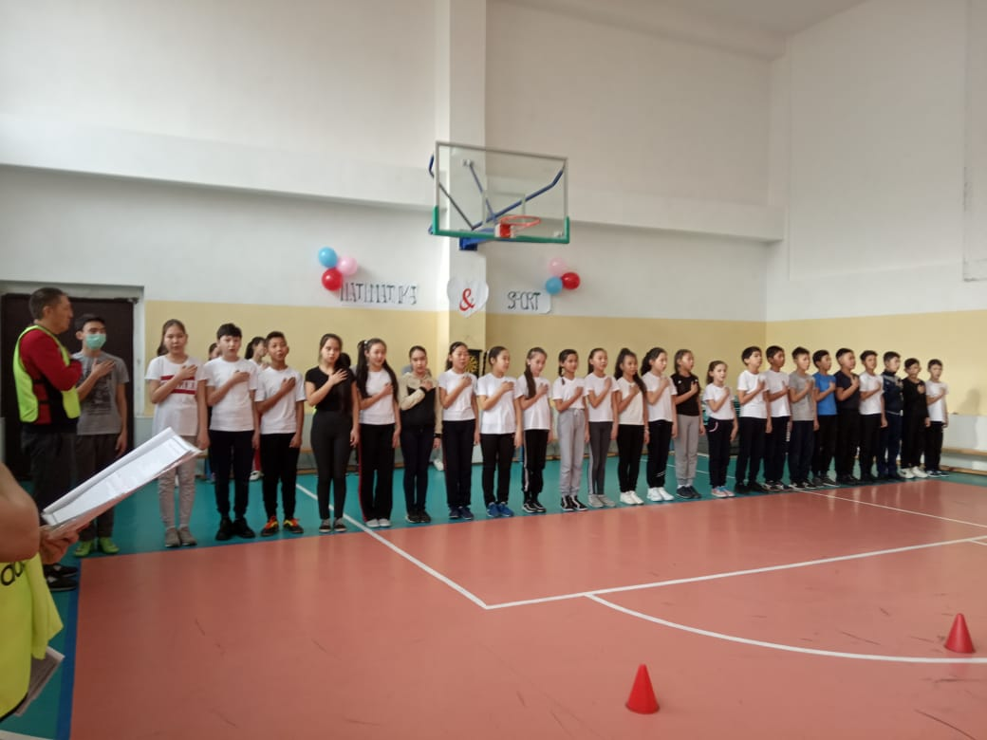

**Ойынға қатысушылар сайысты әнұранмен бастады.**

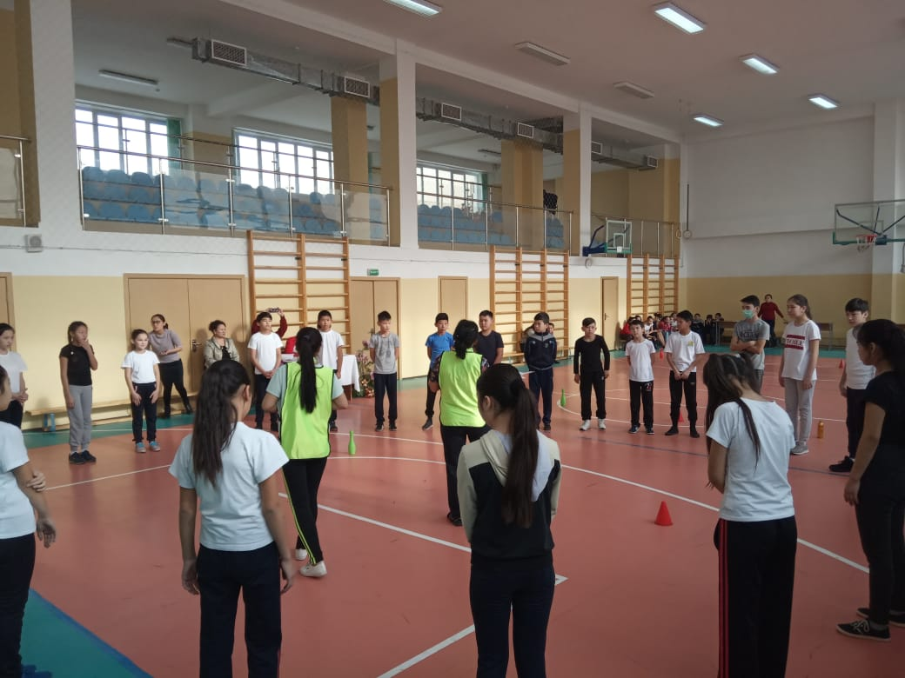

**«Мен жақсы көремін...» шаттық шеңбері.Әр оқушымен жақсы бір танысу болды.**

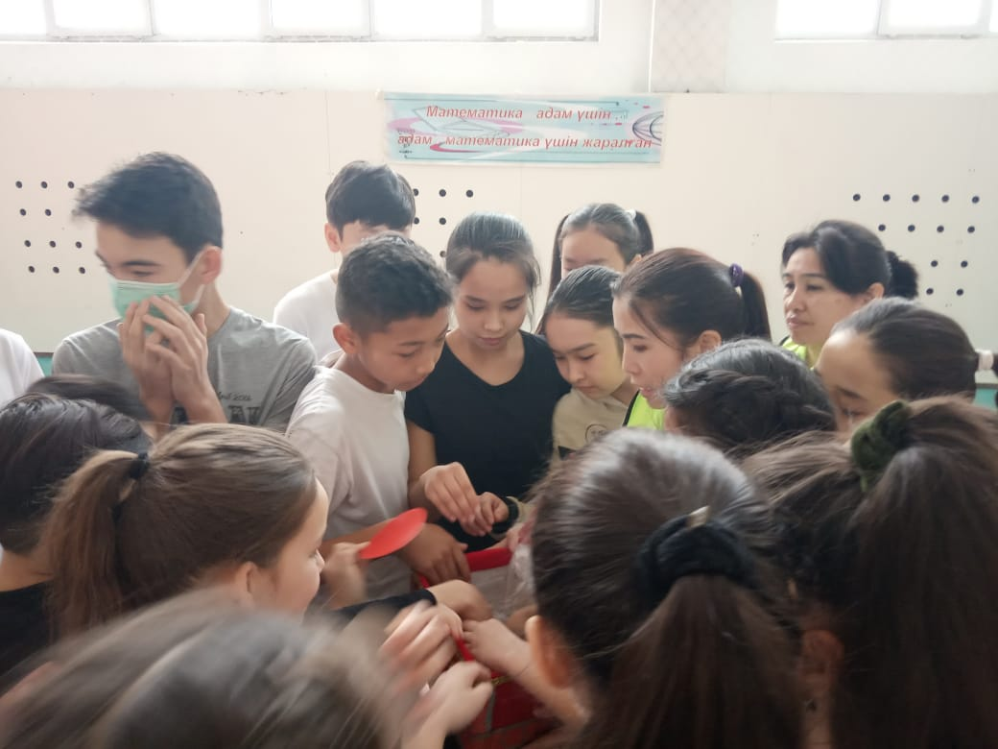

**Топқа бөлу. «23456» Оқушылар түске,қағазда жазылған сандарға байланысты емес,сандар құрамындағы 2,3,4,5,6 сандарына қарай бөлінді.**

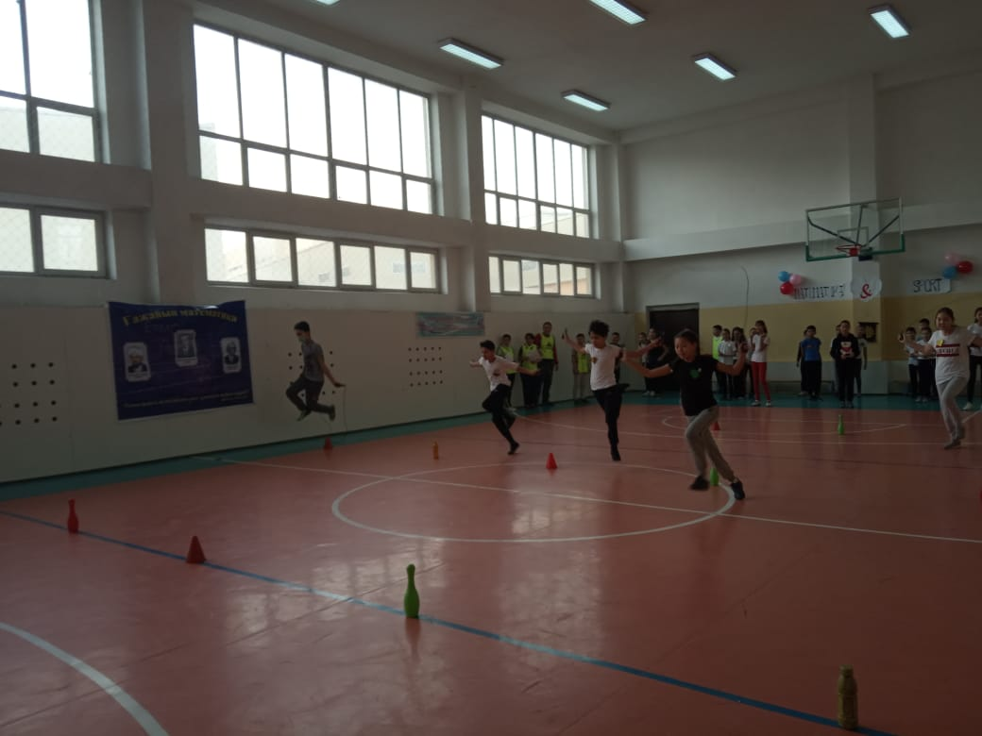

**Секіртпемен секіру кезеңі.**

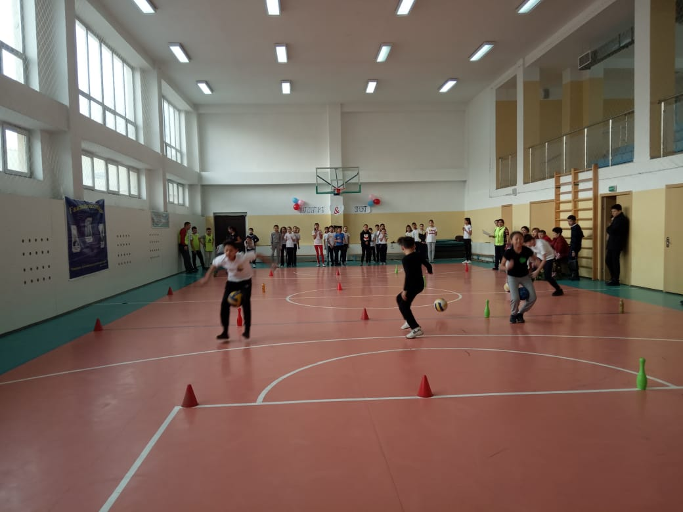

**«Кім жылдам?» кезеңінде оқушылар доппен бір қызыққа батты...**

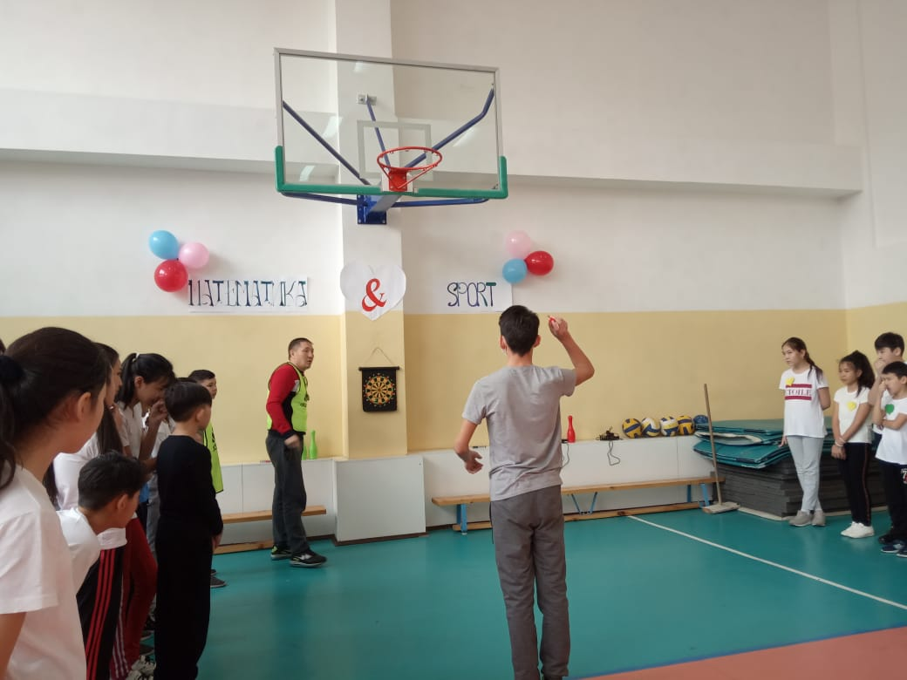

**Дартсты пайдалану сәтінен, дротиктерді лақтыру оқушыларға оңай түспеді.**

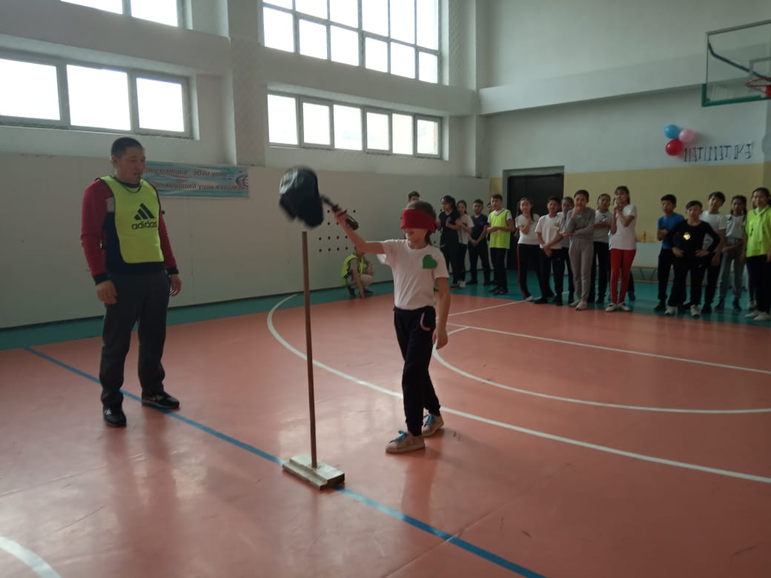

**Ұлттық ойынымыз «Тұмақ ұруда» өте қызықты өтті.**

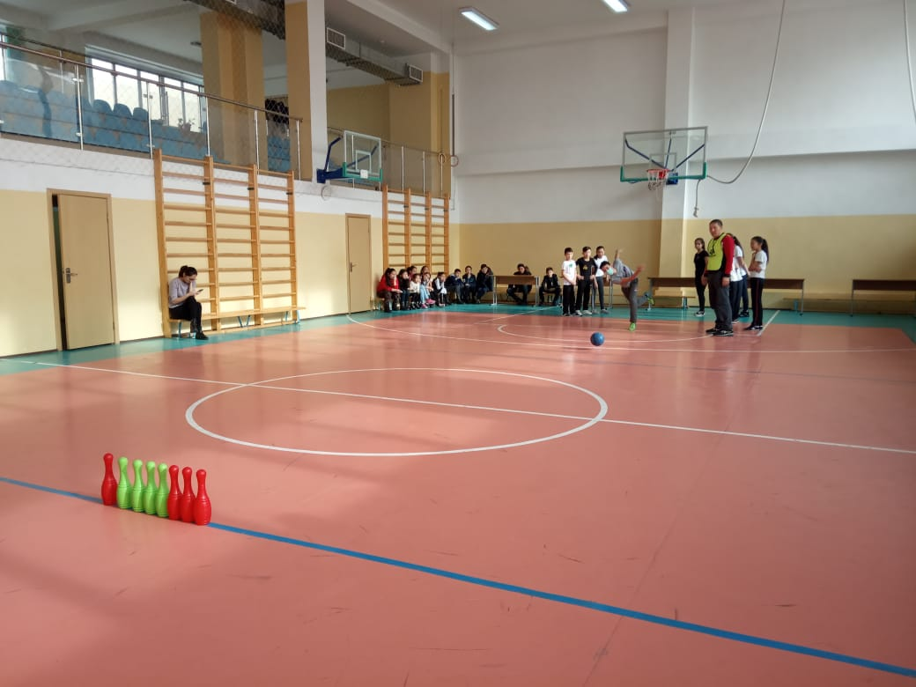

**Спорттық таяқшаларды қайтсе де құлату керек болды.**

